LAPORAN HARIAN PRA-MAGANGER

UPT TIK 2018

# 6 Februari 2018 / Software Development

Waktu Datang : : 11.00 Waktu Pulang : 16.00

|  |  |  |  |
| --- | --- | --- | --- |
| Nama | : Harlita Keni Damonti | Prodi | : D3 Teknik Informatika UNS |
| NIM | : M3115067 | Fakultas | : MIPA |

1. Menyambungkan form di website tugas minggu lalu (html, javascript, dan css) dengan database mysql
2. Untuk koneksi menggunakan php dan html
3. Untuk bisa input data ke database, berikut step-stepnya
   1. Install database server mysql, bisa download XAMPP atau mysql (dev.mysql.com).
   2. Kemudian buat koneksi dengan database.
   3. Kemudian membuat script yang menangkap data dari halaman form kemudian memasukkan data ke database.
   4. Tutorial di https://belajarphp.net/cara-input-data-dari-form-dengan-php-mysql/
4. Membuat tampilan popup ketika sukses mengisi form dengan bantuan SweetAlert. Penggunaan js ini sangat mudah. Menambahkan CDN nya kemudian mengetikkan *swal (“teks yang akan ditampilkan”);*
5. Link untuk mendapatkan sweetalert : <https://sweetalert.js.org/guides/#installation>

LAPORAN HARIAN PRA-MAGANGER

UPT TIK 2018

# 5 Februari 2018 / Software Development

Waktu Datang : : 10.30 Waktu Pulang : 16.00

|  |  |  |  |
| --- | --- | --- | --- |
| Nama | : Harlita Keni Damonti | Prodi | : D3 Teknik Informatika UNS |
| NIM | : M3115067 | Fakultas | : MIPA |

1. Latihan form_validation dari codeIgniter
2. Link belajar dari user guide yang sudah tersedia di aplikasi CI nya

Bisa download di <https://codeigniter.com/> memakai versi 3.1.7

1. Buku yang dipakai belajar adalah “ Belajar Otodidak FRAMEWORK CODEIGNITER” karya Budi Raharjo yang diterbitkan INFORMATIKA
2. Form Validasi adalah sebuah library yang membantu mengecek data input-an sebelum di masukkan ke database. Ada beberapa aturan yang bisa di terapkan, seperti alpha (input harus alfabet), integer (input harus angka), required (input wajib diisi), dan lain sebagainya.
3. Penerapannya ada di folder CI dengan judul CI3Form.

LAPORAN HARIAN PRA-MAGANGER

UPT TIK 2018

# 1-2 Februari 2018 / Software Development

Waktu Datang : : 8.45 Waktu Pulang : 16.00

|  |  |  |  |
| --- | --- | --- | --- |
| Nama | : Harlita Keni Damonti | Prodi | : D3 Teknik Informatika UNS |
| NIM | : M3115067 | Fakultas | : MIPA |

1. Menerapkan beberapa efek Parallax dengan CSS dan Javascript dari tutorial di [*https://www.youtube.com/watch?v=cEkCIn4rY4Q*](https://www.youtube.com/watch?v=cEkCIn4rY4Q)
2. Membuat smooth scrolling dengan javascript dan library jquery dari easing.js

[*https://www.youtube.com/watch?v=btYCEsKJ5k4*](https://www.youtube.com/watch?v=btYCEsKJ5k4)

link download easing.js [*http://gsgd.co.uk/sandbox/jquery/easing*](http://gsgd.co.uk/sandbox/jquery/easing)

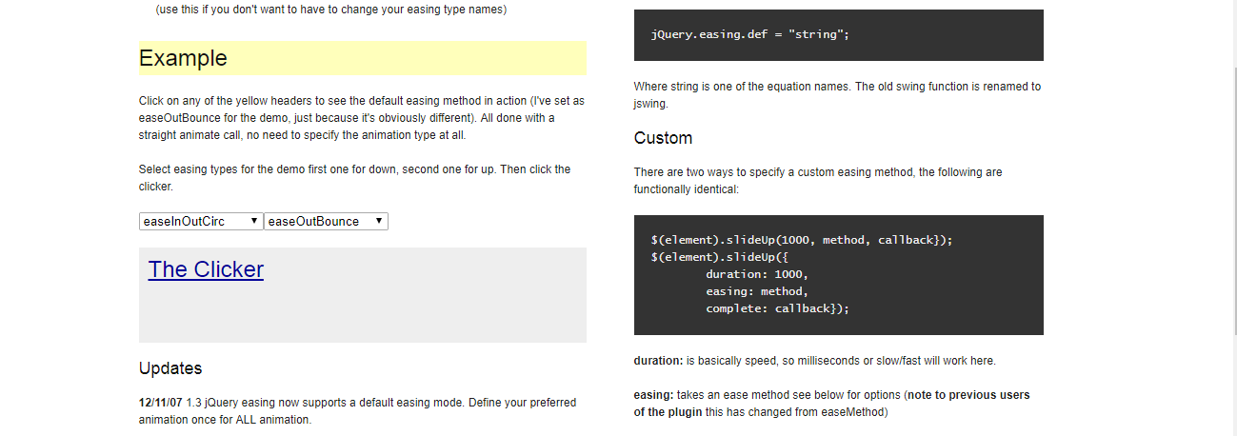

1. Memasang Google Maps di Website menggunakan html dan javascript

Link tutorial dari [*https://developers.google.com/maps/documentation/javascript/adding-a-google-map?hl=id*](https://developers.google.com/maps/documentation/javascript/adding-a-google-map?hl=id)

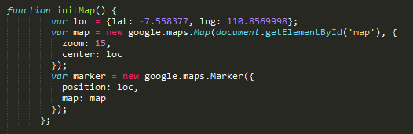

Kelebihan ini dibanding dengan embed maps adalah, di dalam file javascriptnya bisa diedit marker, pop-up pesan, multi-marker, dan masih banyak lainnya. Jadi intinya lebih banyak yang bisa dikembangkan dengan cara menambahkan maps seperti ini. Hal ini mungkin karena kita generate API KEY, jadi bisa bebas dikembangkan.

LAPORAN HARIAN PRA-MAGANGER

UPT TIK 2018

# 31 Januari 2018 / Software Development

Waktu Datang : : 8.45 Waktu Pulang : 16.00

|  |  |  |  |
| --- | --- | --- | --- |
| Nama | : Harlita Keni Damonti | Prodi | : D3 Teknik Informatika UNS |
| NIM | : M3115067 | Fakultas | : MIPA |

1. Coba buat halaman home dengan html dan bootstrap 3.3.7
2. Membuat Navbar dan ImageSlider

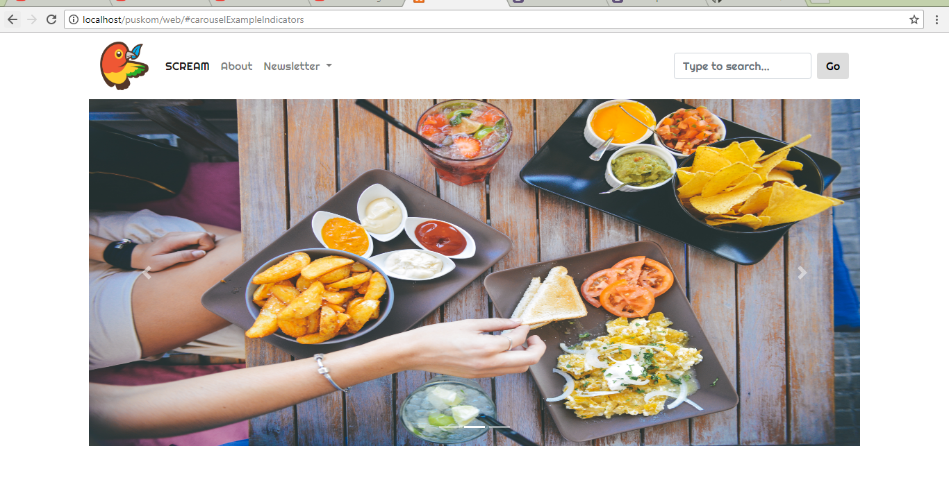

1. Nonton video tutorial Javascript

